Concluyó con éxito la 15ª edición del Triatlón Xel-Há: Rosa María Tapia y Miguel Márquez se coronaron en la Riviera Maya
- Más de 1,700 participantes se reunieron para celebrar la edición 2025 del Triatlón Xel-Há.
- Rosa María Tapia y Miguel Márquez se coronaron como los ganadores en la categoría Élite.
- La entrega también reunió a profesionales como Crisanto Grajales, Lizeth Rueda y Jessica Sobrino.

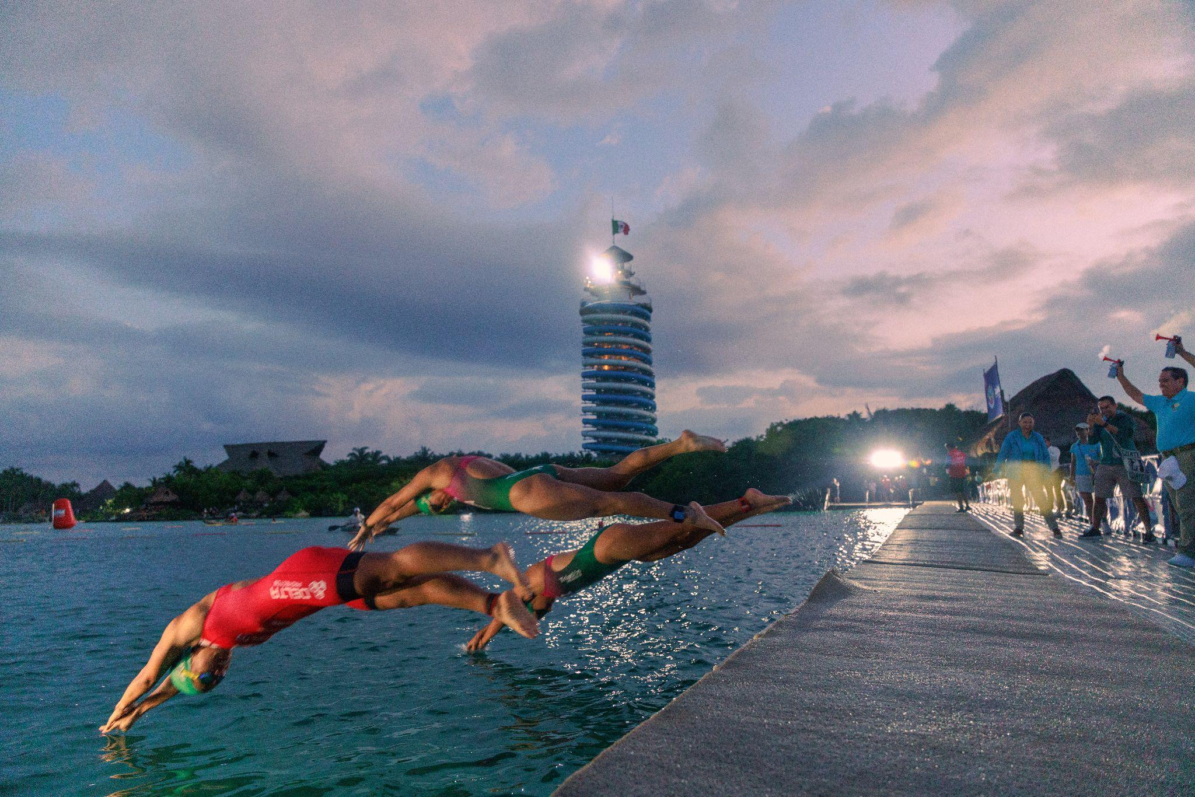

Tulum, Quintana Roo, 19 de noviembre de 2025.- Con la participación de más de 1,737 atletas de diferentes partes de México, el Triatlón Xel-Há celebró con éxito su 15ª edición, consolidándose como uno de los eventos deportivos más emblemáticos de México.

La competencia combinó tres disciplinas en un escenario inigualable: nado en aguas cristalinas, ciclismo entre la selva y carrera por un paisaje único. El sábado 15 de noviembre, Rosa María Tapia, triatleta olímpica mexicana, se coronó con el primer lugar de la categoría Élite Femenil con un tiempo de 2:02:36, en una prueba que incluyó 1,500 metros de natación, 40 kilómetros de ciclismo y 10 de carrera. Lizeth Rueda Santos obtuvo el segundo lugar con un tiempo de 2:03:57. En la categoría Élite Masculina, el potosino Miguel Márquez se llevó el primer lugar con un tiempo de 1:54:12, seguido por Andrés González, quien registró 1:55:12.

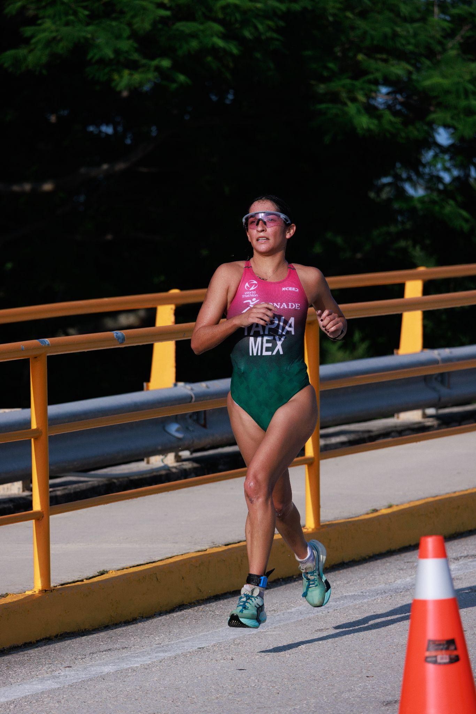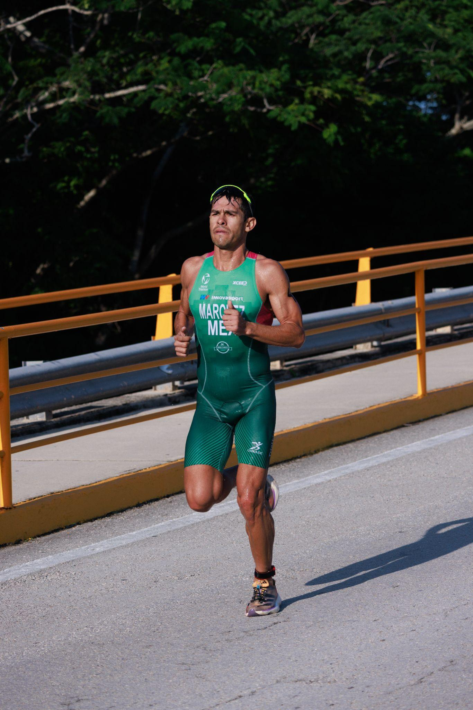

Este domingo 16 de noviembre, reforzando el carácter inclusivo y familiar del evento, se llevaron a cabo las categorías Solo Novatas, Infantil y Sprint —750 metros de natación, 20 kilómetros de ciclismo y 10 de carrera—. Esta jornada contó con la participación del triatleta Crisanto Grajales y de la atleta Jessica Sobrino (París 2024).

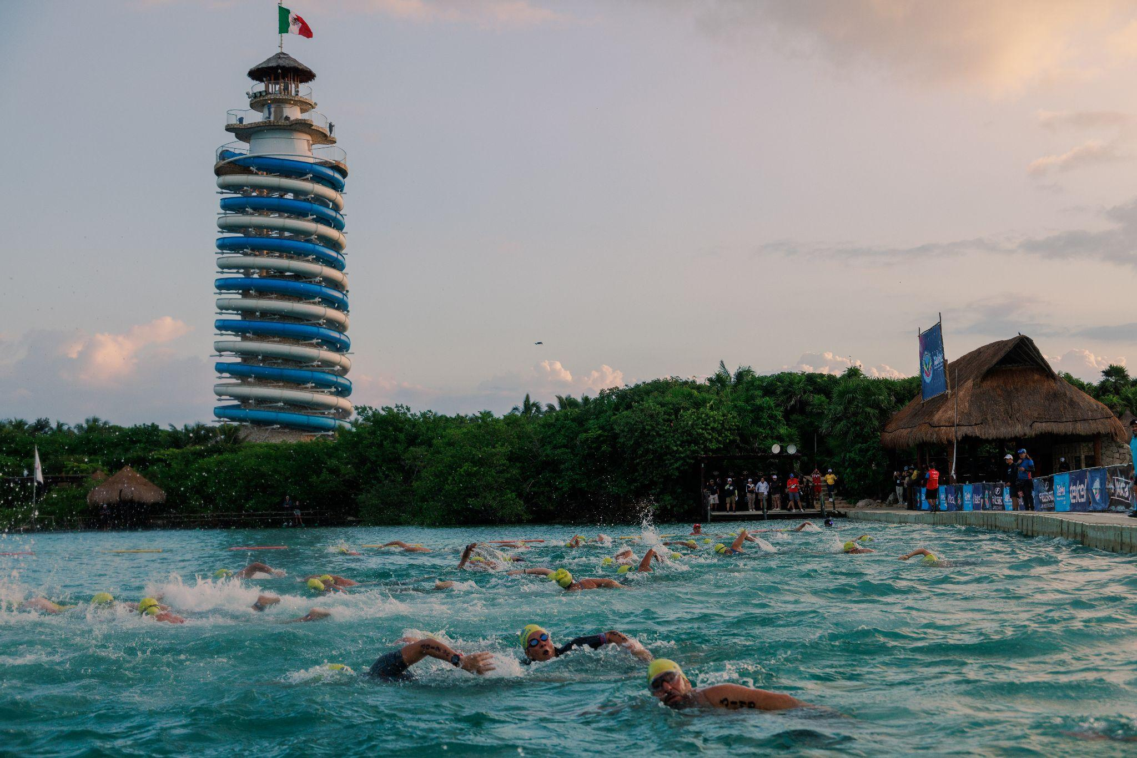
“El primer triatlón contó con la participación de 640 atletas y hoy sumamos más de 1,700 que vienen a competir y a divertirse, porque este evento es eso: pasión y diversión”, señaló Emma Dietz, directora de Parques de Naturaleza Xel-Há en conferencia de prensa.

Triatlón Xel-Há, el más verde de México
La 15ª edición del Triatlón Xel-Há reafirmó su compromiso con la responsabilidad social y ambiental, pues el 100% de las cuotas de inscripción es donado a Flora, Fauna y Cultura de México A.C. y a la Cruz Roja Mexicana.
Además, desde hace varias ediciones se han impulsado diversas prácticas sostenibles para cada entrega, como el uso de bloqueadores libres de químicos, separación y reciclaje de residuos, eliminación de materiales impresos y donación de gorras y materiales deportivos al finalizar la competencia, por mencionar algunas.

En camino a Triatlón Xel-Há 2026
Tras la exitosa conclusión de esta edición que celebra sus primeros quince años, las inscripciones para el Triatlón Xel-Há 2026 ya están habilitadas desde el 18 de noviembre, a través de www.triatlonxelha.com y www.asdeporte.com.
Sobre Xel-Há
Parque Xel-Há de Grupo Xcaret es considerado una de las maravillas naturales de México. Su caleta, cenotes y ríos lo convierten en un entorno natural donde la aventura, la diversión y la sostenibilidad se unen para ofrecer experiencias únicas.

Sobre de Grupo Xcaret
Grupo Xcaret es una empresa 100% mexicana, con más de 30 años ofreciendo experiencias únicas e inolvidables a sus visitantes, inspiradas en el respeto por la naturaleza, la cultura y la vida. Su trayectoria en la recreación turística sostenible inició en 1990. Cuenta con: 1) parques, bajo la que opera los parques más emblemáticos de Cancún y la Riviera Maya - Xcaret, Xel-Há, Xplor, Xplor Fuego, Xoximilco y Xenses; 2) hoteles, unidad de negocio que inició operaciones con la apertura en 2017 de Hotel Xcaret México, Hotel Xcaret Arte, y La Casa de la Playa, y 3) tours, en los que se ofrecen recorridos únicos por Xichén, Cobá, Tulum, su tour Xenotes y 4)naviera con Xcaret Xailing donde ofrece traslados de Cancún a Isla Mujeres y de Playa del Carmen a Cozumel en ferry, también ofrecen experiencias únicas en catamaranes y yates.

